Quy trình kê khai thuế trực tuyến đối với hộ kinh doanh 2025
Nộp thuế là một nghĩa vụ của cá nhân, tổ chức đối với nhà nước. Người nộp thuế có thể nộp qua hình thức trực tiếp và trực tuyến. Vậy quy trình kê khai thuế trực tuyến như thế nào? Hãy cùng Vietjack tìm hiểu chi tiết quy trình kê khai thuế trực tuyến dành cho hộ kinh doanh năm 2025 dưới đây.

1. Phương pháp kê khai

Nghị định 117/2025/NĐ-CP quy định từ ngày 01/7/2025, hộ và cá nhân kinh doanh trên nền tảng thương mại điện tử sẽ phải tuân thủ quy định mới về khai thuế, nộp thuế và cung cấp thông tin.

Căn cứ tại khoản 4 Điều 3 Thông tư 40/2021/TT-BTC thì hộ kinh doanh, cá nhân kinh doanh nộp thuế theo phương pháp kê khai là:

- Hộ kinh doanh (HKD), cá nhân kinh doanh quy mô lớn;

- HKD, cá nhân kinh doanh chưa đáp ứng quy mô lớn nhưng lựa chọn nộp thuế theo phương pháp kê khai.

Theo đó, hộ kê khai được hiểu là Hộ kinh doanh nộp thuế theo phương pháp kê khai.

2. Hướng dẫn kê khai trực tuyến cho hộ kinh doanh nộp thuế theo phương pháp kê khai mới nhất 2025?
Bước 1: Đăng nhập vào Hệ thống thông tin giải quyết TTHC về thuế tại website:
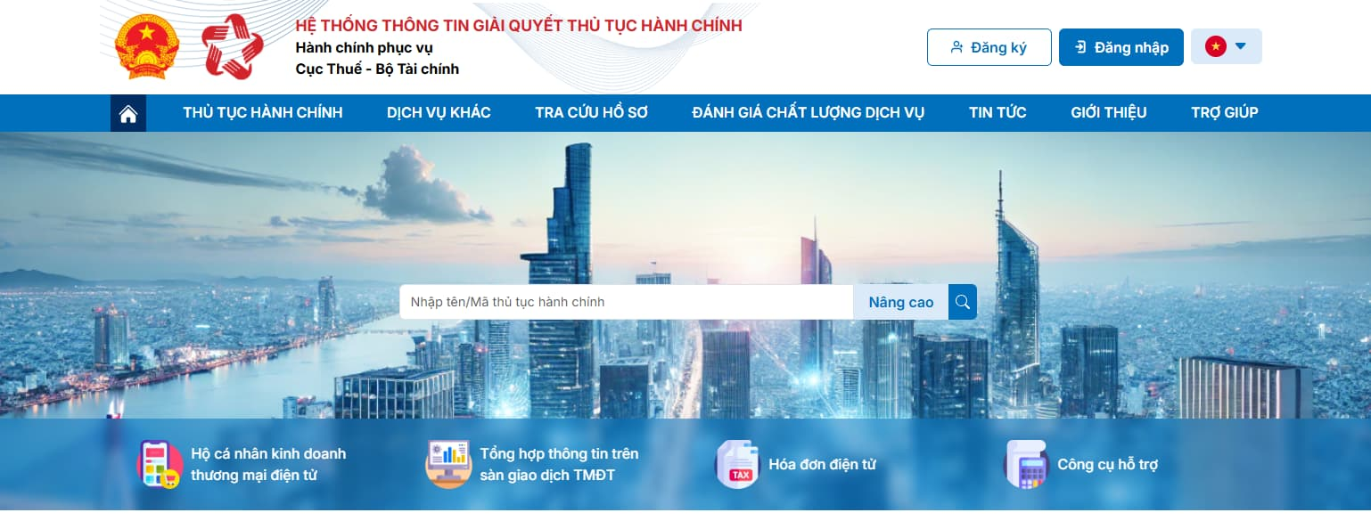
Bước 2: Nhấn “Đăng nhập” và tiến hành đăng nhập bằng một trong 2 tài khoản sau:
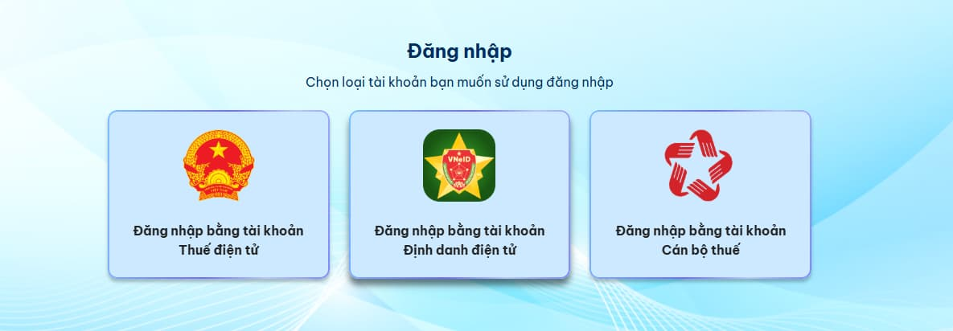
Trường hợp 1: Đăng nhập bằng tài khoản định danh điện tử:
- Điền số CCCD
- Mật khẩu
- Mã captcha (hiển thị bên dưới)
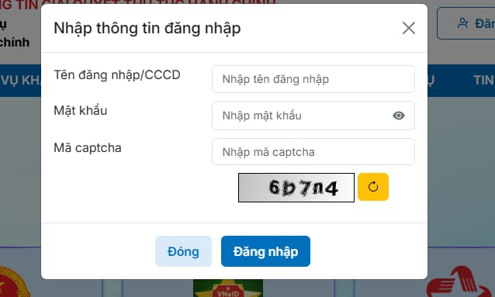
Trường hợp 2: Đăng nhập bằng Tài khoản định danh điện tử
- Hệ thống sẽ chuyển sang giao diện của VNeID.
- Tiến hành đăng nhập vào VNeID và cho phép chia sẻ.
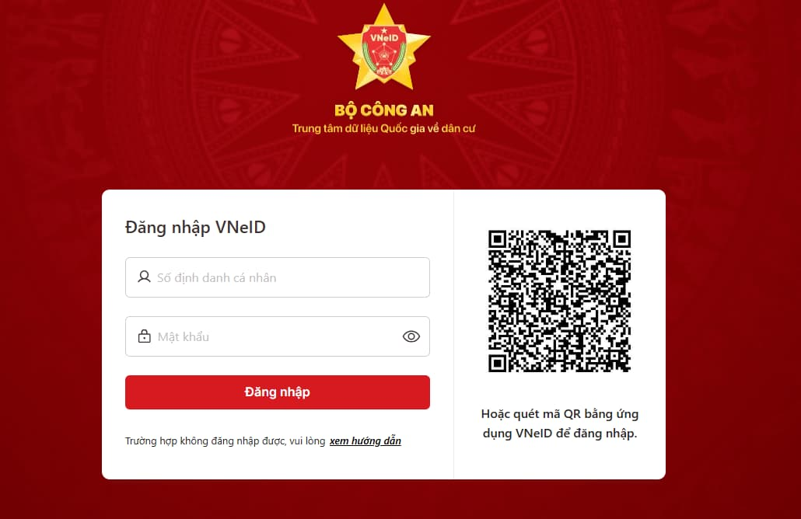
Bước 3: Tiến hành kê khai thuế
- Tra cứu mã thủ tục hành chính tại “Tên/Mã thủ tục hành chính”: 1.011022
- Tờ khai: 01/CNKD- Tờ khai thuế đối với CNKD TT40
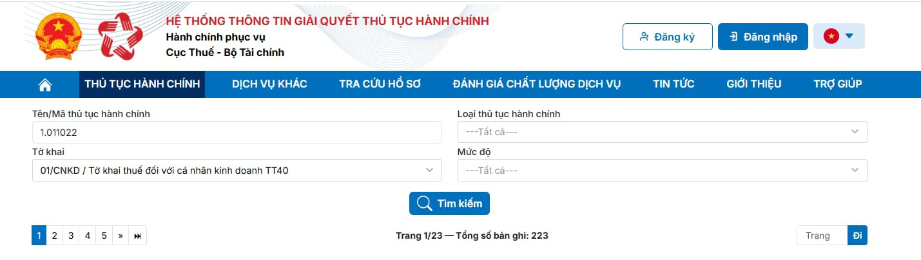
Sau đó nhấn “Tìm kiếm” và “Nộp hồ sơ”
Bước 3: Chọn mẫu tờ khai thuế đối với CNKD theo TT40:
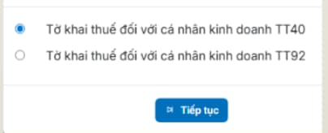
Bước 4: Chọn loại tờ khai và hình thức kê khai
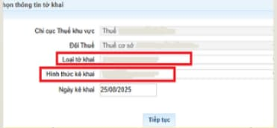
Bước 5: Tích chọn “HKD,CNKD nộp thuế theo phương pháp kê khai” và thực hiện kê khai đầy đủ thông tin tờ khai 01/CNKD và PL 01-2/BK-HĐKD.
3. Nguyên tắc tính thuế đối với hộ kinh doanh
Nguyên tắc tính thuế đối với HKD, cá nhân kinh doanh được quy định tại Điều 4 Thông tư 40/2021/TT-BTC như sau:
- HKD, cá nhân kinh doanh có doanh thu từ hoạt động sản xuất, kinh doanh trong năm dương lịch từ 100 triệu đồng trở xuống thì thuộc trường hợp không phải nộp thuế Giá trị gia tăng (GTGT) và không phải nộp thuế thu nhập cá nhân (TNCN) theo quy định pháp luật về thuế GTGT và thuế TNCN.
Người kê khai phải có trách nhiệm khai thuế chính xác, trung thực, đầy đủ và nộp hồ sơ thuế đúng hạn; chịu trách nhiệm trước pháp luật về tính chính xác, trung thực, đầy đủ của hồ sơ thuế theo quy định.
- HKD, cá nhân kinh doanh theo hình thức nhóm cá nhân, hộ gia đình thì mức doanh thu từ 100 triệu đồng/năm trở xuống để xác định cá nhân không phải nộp thuế GTGT, không phải nộp thuế TNCN thì được xác định cho một người đại diện duy nhất của nhóm cá nhân, hộ gia đình trong năm tính thuế.
Trên đây là hướng dẫn chi tiết về quy trình kê khai thuế trực tuyến đối với hộ kinh doanh năm 2025. Hy vọng thông tin này sẽ giúp bạn thực hiện các bước kê khai nhanh chóng, chính xác và thuận tiện hơn. Hãy theo dõi VietJack để cập nhật thêm nhiều hướng dẫn hữu ích về thuế, bảo hiểm, lao động, giáo dục và các mẫu văn bản mới nhất.

